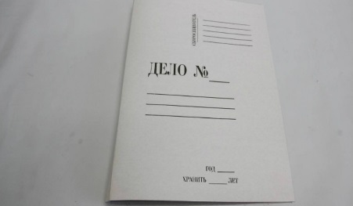
Подразделение по работе с личным составом информирует!
Отдел МВД России по Майминскому району проводит набор учащихся 11 классов, имеющих регистрацию по месту жительства в Майминском районе, для поступления в образовательные организации МВД России в 2020 году. При первичном обращении при себе иметь паспорт.
Справки по адресу: с. Майма, ул. Ленина,2, каб. № 2
Тел: 838844 22 0 49, 838822 9 26 91

